**Соціальний устрій Запорозького війська**

Соціальний устрій Війська Запорозького був демократичний. Усі запорожці мали однакові права. Вони називали себе "товаришами", а своє військо - "товариством", або "лицарством" Війська Запорозького. Жінок на Січ не допускали, там жили виключно чоловіки. Писаного кодексу законів не було, в основі життя козацької громади лежали звичаї, традиції.

Верховна влада належала військовій раді - загальній раді запорожців. Рада збиралась у визначений час, а іноді - на термінову вимогу козаків. На військових радах вирішувалися найважливіші питання життя Війська Запорозького, зокрема відбувалися вибори адміністративно-судового апарату.

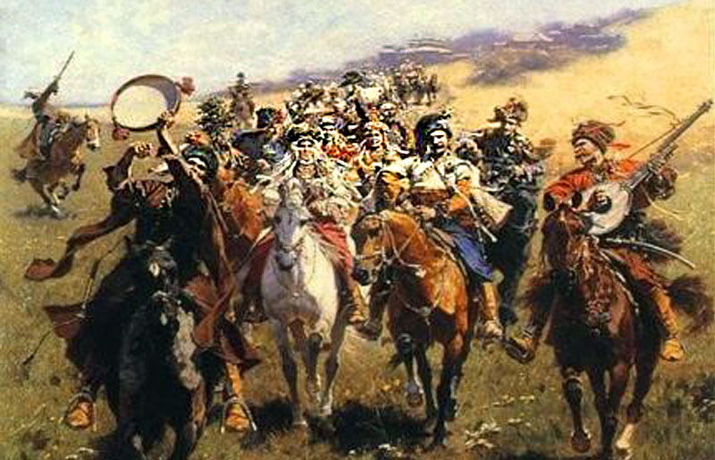

**Другий за значенням у Війську Запорозькому**

Другим за значенням у Війську Запорозькому був військовий суддя. Писар завідував військовою канцелярією, осавул стежив за порядком і гідною поведінкою козаків у мирний час на Січі, а у воєнний - у таборі.

Після запорозької військової старшини йшли курінні отамани. їх обирали на курінних радах. Вони виконували роль інтендантів, тобто зобов'язані були стежити за постачанням продуктів і дров у свій курінь, зберігати гроші та майно в курінній скарбниці.

За військовою старшиною йшли військові службовці. Так, військовий довбиш скликав козаків для воєнних походів, на ради, релігійні свята, виконував "поліційні" обов'язки. Військовий гарматник завідував всією запорозькою артилерією і боєприпасами. Військовий тлумач був перекладачем.

Для керування життям паланок обиралися паланкові начальники на чолі з полковником. Полковник був також начальником бойової частини війська - полку - у воєнному поході. Військо Запорозьке мало військові знаки (бунчук - мідна або позолочена куля на дерев'яному держаку з прикріпленим кінським хвостом), корогви (прапори) і печатку-герб із зображенням козака з гвинтівкою на плечі, шаблею і списом поруч з ним. Січова корогва (прапор) була малинового кольору. З одного боку прапора був зображений Святий архангел Михаїл, з іншого - білий хрест в оточенні небесних світил.

**Основна військова одиниця**

Основною військовою одиницею був полк, який поділявся на сотні. Козаки були як пішими, так і кінними. На озброєнні запорожці мали гармати, мушкети, пістолети, шаблі, списи, лук, стріли. Кількість війська не була постійною і коливалася від 6 до 15 тис. добре озброєних козаків. Січ мала свій флот, що складався з 80-150 човнів "чайок". На кожній "чайці" розміщувалось 20-30 веслярів, 50-70 бойових козаків, 4-6 гармат.

Запорожці активно захищали український народ від кримських татар і турків. Найбільші козацькі походи були здійснені на початку XVII ст. У 1606 р. козаки спустошили Варну - турецький укріплений пункт на Чорному морі; у 1608 р. захопили Перекоп, у 1609 р. - Кілію, Ізмаїл, Акерман. У 1615 р. козаки на 80 "чайках" на очах у турецького султана і його тридцятитисячної армії проникли у Константинопольську гавань і спалили її, а в 1620 р. вони повторили таку саму акцію.

|  |  |  |  |
| --- | --- | --- | --- |
| 1 | 3 | 54 | 5 |
| 2 | 3 | 2 | 5 |
| 3 | 3 | 2 | 5 |
| 4 | 5 | 2 | 45 |
| 5 | 6 | 7 | 7 |